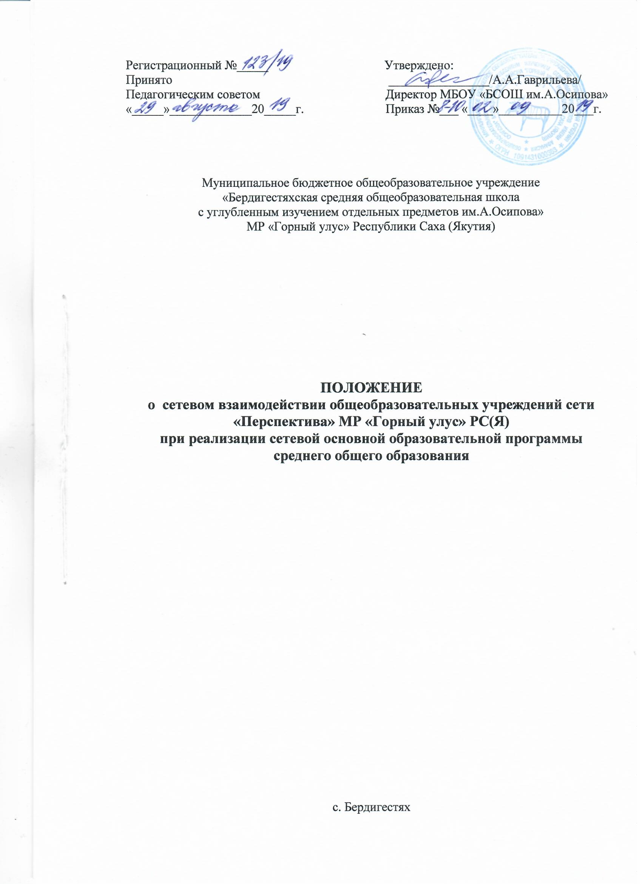

ПОЛОЖЕНИЕ
о сетевом взаимодействии общеобразовательных учреждений сети «Перспектива» МР «Горный улус» РС (Я) при реализации сетевой основной образовательной программы среднего общего образования
1. Общие положения .
1. Настоящее положение разработано на основе Концепции модернизации Российского образования, Федерального Закона № 273-ФЗ «Об образовании в Российской Федерации», Уставов школ сети МБОУ «Бердигестяхская СОШ им. А.Осипова», МБОУ «Кереляхская СОШ им. Н.Коврова» МБОУ «Маганинская СОШ им. В.Кустуктанова».
1.2. Организация сетевого взаимодействия предполагает использование ресурсов нескольких образовательных учреждений образовательного пространства , обеспечивающих возможность учащимся осваивать сетевую основную образовательную программу среднего общего образования на разном уровне с учетом индивидуальных образовательных программ старшеклассников.
1.3.Необходимыми условиями организации сетевого взаимодействия образовательных учреждений МР «Горный улус» являются:
- наличие нормативно-правовой базы регулирования правоотношений участников сети;
- наличие образовательного, кадрового ресурсов для совместного проектирования и реализации сетевой основной образовательной программы;
- договорные формы правоотношений между участниками сети;
- наличие в сети различных учреждений и организаций, предоставляющих учащимся действительную возможность выбора;
- наличие общей электронной среды для сетевого взаимодействия внутри нее, а также совместное использование доступных электронных сред в сети Интернет;
- возможность осуществления перемещений учащихся и (или) учителей образовательных учреждений, входящих в сеть;
- возможность организации зачета результатов по учебным курсам и образовательным программам.
1.4.Выбор вариантов построения сетевого взаимодействия образовательных учреждений сети «Перспектива»МР «Горный улус» осуществляют инициаторы сетевого взаимодействия: учащиеся, их родители (или законные представители), администрация образовательных учреждений, входящих в сеть, и местных сообществ микрорайонов школ и городов РФ.
2. Базовые цели сети «Перспектива»
2.1. Обеспечение эффективного и качественного образования, социализации и готовности старшеклассников к условиям современной жизни путем формирования сетевой модели образования.
2.2.Обеспечение доступности качественного образования учащихся, удовлетворяющего потребности социума и рынка труда, за счет внедрения в систему образования новых информационно - коммуникационных и педагогических технологий. 2.3.Обновление содержания методической работы с педагогическими и руководящими кадрами на принципах сетевой организации.
2.4.Организация условий для выполнения старшеклассниками индивидуального образовательного проекта с целью завершения формирования у них ключевых компетентностей.
3. Основные задачи, решаемые в условиях сетевого взаимодействия образовательной сети «Перспектива» цифровой школы « Перспектива», являясь ресурсным центром сетевого взаимодействия, решает ряд задач:
3.1.Методические задачи:
- обеспечивает содержательную координацию спектра образовательных услуг в целях реализации индивидуальных образовательных запросов учащихся всех школ Сети «Перспектива»;
- помогает через систему семинаров, курсов повышения квалификации и т.п. освоить педагогам современное информационно-образовательное пространство, способы и приемы поиска и использования в образовательном процессе цифровых образовательных ресурсов и дистанционных образовательных технологий;
- способствует внедрению в практику педагогов-предметников новых форм педагогической и учебной деятельности, направленных на формирование комплекса общеучебных навыков и компетенций, необходимых для успешного функционирования в современном информационном обществе;
- способствует введению в педагогическую практику критериальной системы оценивания учебных достижений учащихся с целью унификации подходов к оцениванию в образовательных учреждениях сети «Перспектива», включая модульное обучение старшеклассников;
- помогает освоить педагогами методы комплексного оценивания учащихся, учитывающего результаты учебной деятельности в очном и дистанционном режиме обучения;
- оказывает консультативную помощь в разработке психологическими службами образовательных учреждений методов максимально эффективного функционирования учащихся и педагогов в рамках образовательного пространства, основанного на использовании дистанционных образовательных технологий.
3.2. Организационные задачи:
- предлагает механизмы построения образовательных сетей и выбора модели, адекватной образовательным потребностям и ресурсному обеспечению образовательных учреждений, входящих в сетевое взаимодействие;
- создает механизмы эффективного использования ресурсного центра дистанционного обучения сети «Перспектива»;
- предлагает новые подходы к организационному построению учебно- воспитательного процесса в образовательных учреждениях сети «Перспектива»;
- формирует систему мониторинга работы образовательных сетей;
- разрабатывает комплекс показателей педагогической эффективности работы образовательной сети;
- создает проект пакета нормативно-правовых документов, обеспечивающих использование образовательных технологий в учебном процессе при организации ИОП в условиях сетевого взаимодействия образовательных учреждений и направленных на полноценное удовлетворение потребностей учащихся.
3.1.Финансово-экономические задачи:
- разрабатывает перспективную модель финансово-экономического обеспечения сетевой основной образовательной программы среднего общего образования
- готовит для обсуждения экономические индикаторы эффективности работы образовательных учреждений в сети;
- проводит сравнительный экономический анализ эффективности использования ресурсов (образовательных, кадровых, организационных, материально-технических) в условиях функционирования образовательных сетей;
- предлагает пути привлечения внебюджетных средств для реализации сетевой ООП среднего общего образования.
4. Нормативно-правовые акты, регулирующие сетевое взаимодействие образовательных учреждений
4.1. При заключении договоров между участниками сети образовательные учреждения становятся участниками гражданских правоотношений, которые регулируются Гражданским кодексом Российской Федерации.
4.2. Средствами правового регулирования сетевого взаимодействия в образовательных учреждениях выступают:
- Устав образовательного учреждения; -
договор между образовательными учреждениями (организациями) сети;
- комплект локальных актов, в которых регулируются правоотношения участников образовательного процесса в связи с реализацией образовательных программ «Положение о Совете сети», «Положение об организации обучения в Сети»», «Положение о текущей, промежуточной и итоговой оценке на этапе среднего общего образования» и другие акты, которые создаются по мере необходимости;
- комплект договоров со сторонними образовательными учреждениями и организациями, обеспечивающими совместную реализацию образовательных программ («О взаимодействии образовательных учреждений», «О сотрудничестве учреждений дополнительного образования и социальной сферы (детская музыкальная школа, ДЮСШ, библиотека и другие).
4.3. В комплекте локальных актов могут быть закреплены положения, связанные с особенностями обучения с использованием сетевых форм организации учебного процесса: - о праве учащихся на освоение учебных предметов и курсов в других образовательных учреждениях и организациях;
- порядок оформления договора с родителями (законными представителями) учащихся, осваивающих учебные предметы в сторонних образовательных учреждениях;
- предельные величины учебной нагрузки на учащегося;
- порядок разработки и утверждения индивидуального учебного плана, годовых учебных графиков, учебных расписаний;
- порядок и формы проведения промежуточной и итоговой аттестации учащихся; - порядок осуществления зачетов учебных курсов, освоенных учащимися в сторонних образовательных учреждениях или организациях;
- условия и порядок заключения договоров со сторонними учреждениями и организациями.
4.4. Комплект локальных актов обеспечивает регулирование всех деталей образовательного процесса в рамках сетевого взаимодействия.
5. Структура и состав сети
5.1.В состав сети входят образовательные учреждения (организации) на добровольной основе для совместной реализации основной образовательной программы среднего общего образования. К сети может присоединяться образовательная организация, разделяющая приоритеты, принципы и подходы к содержанию образования старшеклассников и только до 1 сентября очередного учебного года.
6. Содержание и организация деятельности образовательных учреждений в рамках организации сетевого взаимодействия
6.1. Образовательные учреждения, входящие в сетевое взаимодействие, организуют свою деятельность, реализуя сетевую основную образовательную программу, а также программу дополнительного образования.
6.2. Деятельность образовательных учреждений в составе сетевого взаимодействия строится с учетом социального заказа, запросов учащихся и их родителей (законных представителей). Сетевое обучение организуется на основе свободного выбора и разработанной индивидуальных образовательных программ учащихся. Для следующего учебного года они формируются ежегодно в апреле-мае и закрепляются договорами между образовательным учреждением и родителями учащихся с учетом кадровых и материальных возможностей школ. Индивидуальные образовательные программы уточняются и утверждаются в начале учебного года в рамках стартовой образовательной сессии.
6.3. Построение сетевого взаимодействия осуществляется в форме интеграции нескольких школ вокруг базовой образовательной организации МБОУ «Бердигестяхская СОШ с УИОП им. А.Осипова» обладающей интеллектуальным и кадровым потенциалом, выполняющей роль - «ресурсного центра».
6.4. Каждая из школ Сети обеспечивает в полном объеме изучение базовых общеобразовательных предметов и ту часть вариативного содержания обучения (предметы углубленного уровня и элективные курсы), которую она в состоянии реализовать с учетом своих возможностей. Остальную часть профильной подготовки реализует Сеть.
6.4. Построение сетевого взаимодействия осуществляется в форме построения сети по принципу «ресурсного центра», применения в учебном процессе дистанционных образовательных технологий. Комплексная модель построения образовательных сетей обладает не только основными системообразующими признаками моделей «Ресурсный центр», но и интегрирует в себе все преимущества данных моделей.
7. Механизм управление сетевым взаимодействием образовательных учреждений
7.1. Управление сети осуществляется на основе сочетания принципов коллегиальности и самоуправления. Отношения между Учреждениями определяются договором, заключаемым между ними.
7.2. Непосредственное управление сетевым взаимодействием образовательных учреждений осуществляет Координационный Совет сети, в состав которого входят по одному представителю от каждого образовательного учреждения
7.3. Основные функции Координационного Совета сети состоят в следующем: •запрашивает, обобщает информацию о кадровых, методических, материально- технических ресурсах общеобразовательных учреждений сети «Перспектива»;
• согласует учебные планы общеобразовательных учреждений сети;
• составляет перечень методических материалов, предпрофильных курсов сети, культурно-досуговых мероприятий реализуемых в условиях сетевого взаимодействия;
• запрашивает у общеобразовательных учреждений сети информацию о выборе, составляет сетевую карту спроса и предложений;
• формирует сменные группы, составляет сетевое расписание;
• анализирует информацию об образовательных ресурсах образовательных учреждений других типов и видов, которые могут быть использованы для реализации общеобразовательных программ и программ предпрофильных курсов в условиях сетевого взаимодействия;
• анализирует информацию о ресурсах необразовательных учреждений и организаций, которые могут быть использованы для реализации практической части общеобразовательных программ и программ предпрофильных курсов в условиях сетевого взаимодействия;
• вырабатывает предложения и рекомендации для общеобразовательных учреждений сети по использованию ресурсов образовательных и необразовательных учреждений и организаций для реализации общеобразовательных программ и программ предпрофильных курсов;
• вырабатывает предложения, рекомендации по изменению в нормативной базе общеобразовательных учреждений для организации эффективного взаимодействия;
• утверждает локальные акты сети (Положение о Координационном Совете; Договор о сетевом взаимодействии общеобразовательных учреждений)
7.4. К исключительной компетенции Координационного Совета (далее Совет) относится:
• определение приоритетных направлений деятельности сетевого взаимодействия образовательных учреждений;
• внесение изменений и дополнений в документы, регламентирующие деятельность сетевого взаимодействия образовательных учреждений;
• принятие решения о приеме в сеть новых образовательных учреждений и о выходе из его состава образовательных учреждений.
7.5. Заседание Совета проводится не реже одного раза в два месяца или по мере необходимости и правомочно, если на заседании присутствует более половины его членов. Решение Совета считается принятым, если за него проголосовало более 50% членов Совета, присутствующих на заседании.
7.6. Председателем Совета является директор общеобразовательной организации избранный большинством голосов на открытом заседании участников сети «Бэрдьигэс»
7.7. Член Совета имеет право:
• участвовать в работе Совета с правом одного голоса при принятии Советом решений;
• получать полную информацию о деятельности сети, знакомиться с любой документацией, регламентирующей его деятельность.
7.8. Член Совета обязан:
• соблюдать нормы данного Положения, условия договоров (соглашений), заключаемых между образовательными учреждениями, входящими в данный округ;
• выполнять решения Совета;
• не разглашать конфиденциальную информацию о деятельности Совета.
8. Источники финансирования сетевого взаимодействия образовательных учреждений сети «Перспектива»в рамках организации профильного обучения
8.1. Финансирование деятельности сети осуществляется в объеме средств, выделяемых на цели функционирования образовательных учреждений, входящих в состав сети, в соответствии с государственными, нормативами РС (Я) в зависимости от типа и вида образовательных учреждений.
8.2. Координационный Совет сети «Перспектива», образовательные учреждения, входящие в состав сети, вправе:
- привлекать иные финансовые средства за счет внебюджетных и благотворительных источников;
- установить подушевное финансирование с учетом договорных отношений на основе эффективного контракта;
- разработать систему стимулирования труда и адресной социальной поддержки педагогов и др. на основе Уставов образовательных учреждений, входящих в состав сети
8 9. Реорганизация и ликвидация сетевого взаимодействия образовательных учреждений сети «Перспектива»
9.1. Структура сетевого взаимодействия образовательных учреждений может быть реорганизована в иную образовательную организацию в соответствии законодательством Российской Федерации.
9.2. Ликвидация сетевого взаимодействия образовательных учреждений может осуществляться по решению Координационного Совета Сети в соответствии с законодательством Российской Федерации, по решению суда, в случае осуществления деятельности без надлежащей лицензии, либо деятельности, запрещённой законом, или деятельности, не свойственной настоящим Положением.
9.3 Основанием для реорганизации и ликвидации сетевого взаимодействия образовательных учреждений в рамках организации сетевой старшей школы является невыполнение образовательными учреждениями функций и задач согласно данного положения или заключенных договоров; нарушением Законов РФ

